本周讨论内容（2026.3.23）：
上周任务完成情况：
一、实现本科榜跳转，
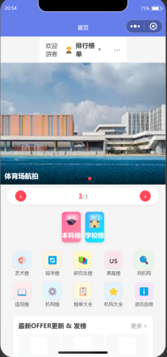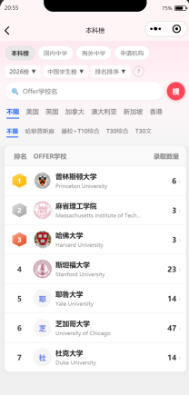
二、每个学校实现跳转
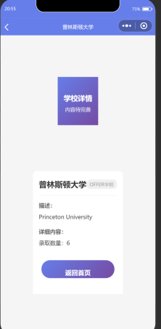
本周任务：
- 实现各学校录取学生详细信息功能跳转
- 优化界面（如删除研究生榜模块等）

